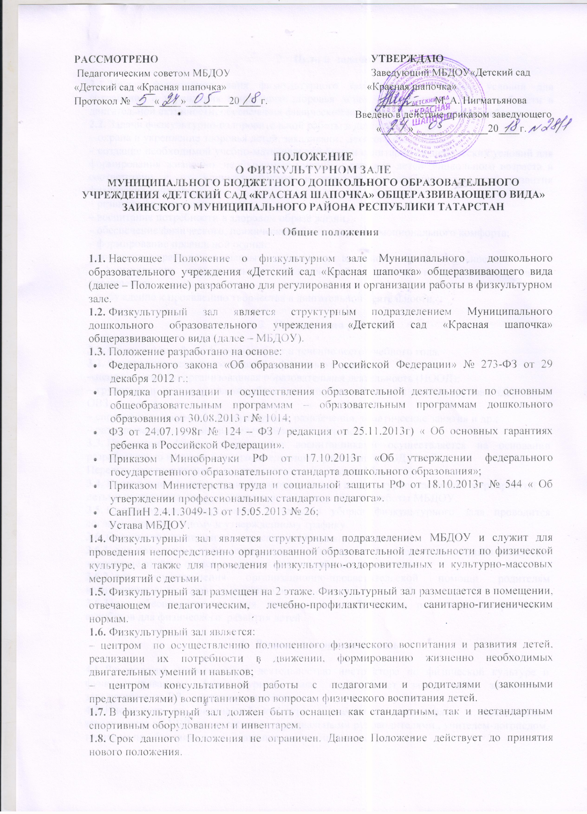

- Цели и задачи

2.1. Целью функционирования физкультурного зала является создание условий для сохранения и укрепления природного здоровья детей, для реализации их потребности в двигательной активности, обеспечения физической подготовленности каждого ребенка.
2.2. Задачи физкультурно-оздоровительной работы в детском саду:
– охрана и укрепление здоровья детей, закаливание детского организма;
– создание необходимой учебно-материальной базы и санитарно-гигиенических условий для формирования жизненно необходимых умений и навыков детей дошкольного возраста в соответствии с их индивидуальными и возрастными особенностями для развития физических качеств;
– развитие физических качеств;
– воспитание потребности в здоровом образе жизни;
– обеспечение физического, психического благополучия, эмоционального комфорта;
– формирование правильной осанки;
– воспитание нравственно-волевых черт личности, активности, самостоятельности;
– формирование первоначальных представлений и умений в спортивных играх и упражнениях;
– побуждение к проявлению творчества в двигательной деятельности.

- Организация работы

3.1. Физкультурный зал функционирует в течение всего учебного года.
3.2. Содержание деятельности детей в физкультурном зале:
– непосредственно организованная образовательная деятельность (НООД);
– групповая и индивидуальная работа с детьми, отнесенными к разным группам здоровья, с ОВЗ;
– спортивные праздники, физкультурные развлечения, тематические занятия и др.;
– разыгрывание и просмотр представлений, спектаклей.
3.3. Посещение физкультурного зала воспитанниками осуществляется на основании разработанного и утвержденного заведующим расписания НОД.
Перерыв между занятиями должен составлять не менее 10 мин.
3.4. Проведение физкультурно-оздоровительных и культурно-массовых мероприятий с детьми осуществляется в соответствии с годовым планом работы МБДОУ.
3.5. Проветривание, кварцевание и влажная уборка физкультурного зала проводится согласно разработанному и утвержденному графику.
3.6. Содержание деятельности взрослых в физкультурном зале:
3.6.1. для повышения профессионального мастерства и творческого потенциала педагогов: творческие отчёты, презентации и др. формы работы с педагогами;
3.6.2. для осуществления организационно-просветительской помощи родителям воспитанников: выставки, экспозиции, вечера стихов;
3.6.3. для обеспечения хранения, пополнения и обновления различных материалов и атрибутов для физического развития детей.

- Руководство и взаимосвязь

4.1. Руководство и контроль над деятельностью инструктора по физической культуре и функционированием физкультурного зала осуществляет заведующий, заместитель заведующего по ВР, медицинская сестра.
4.2. Инструктор по физической культуре осуществляет взаимосвязь с заместителем заведующего по УВР, воспитателями, музыкальными руководителями, учителем-логопедом, тренером по обучению детей плаванию, медицинской сестрой.
4.3. Инструктор по физической культуре является членом психолого-медико-педагогического консилиума, осуществляет свою деятельность в нем в соответствии с годовым планом работы МБДОУ.

- Ответственность

5.1. Инструктор по физической культуре несет ответственность за:
– обеспечение охраны жизни и здоровья воспитанников во время учебно-воспитательного процесса;
– за сохранность оборудования и оснащения физкультурного зала;
– за невыполнение настоящего Положения.

- Делопроизводство

6.1. Паспорт физкультурного зала МБДОУ.
6.2. График работы физкультурного зала, инструктора по физкультуре.
6.3. Годовые планы работы с детьми возрастных групп (перспективные, календарные).
6.4. План проведения спортивных праздников, физкультурных развлечений, тематических занятий и др. на текущий год (приложение к годовому плану работы МБДОУ).
6.5. Конспекты занятий, комплексы утренней гимнастики, комплексы ОРУ, комплексы гигиенической гимнастики после сна, комплексы физкультурных занятий на воздухе, картотеки подвижных игр и другие материалы для работы с детьми всех возрастных групп.
6.6. Материалы консультаций, семинаров, открытых занятий и т.п. с педагогами и родителями (законными представителями) воспитанников.
6.7. Расписание физкультурных занятий на текущий год.
6.8. График проведения утренней гимнастики.
6.9. Материалы обследований физического развития детей.
6.10. Тетрадь взаимодействия с воспитателями и специалистами ДОУ.
6.11. График проветривания и кварцевания физкультурного зала.
6.12. Перечень оборудования и оснащения.
6.13. План развития

